Resolución del Pleno del Instituto de Transparencia, Acceso a la Información Pública y Protección de Datos Personales del Estado de México y Municipios, con domicilio en Metepec, Estado de México, del nueve de agosto de dos mil veintitrés.

VISTO el expediente formado con motivo del Recurso de Revisión 02362/INFOEM/IP/RR/2023, promovido por una persona de manera anónima que en lo sucesivo se denominará EL RECURRENTE, en contra de la respuesta emitida por el Ayuntamiento de Nezahualcóyotl, que en lo sucesivo se denominará EL SUJETO OBLIGADO, se procede a dictar la presente resolución con base en lo siguiente:

ANTECEDENTES

I. De la Solicitud de Información
El catorce de marzo de dos mil veintitrés, EL RECURRENTE presentó a través del Sistema de Acceso a la Información Mexiquense, que en lo subsecuente se denominará EL SAIMEX ante EL SUJETO OBLIGADO, la solicitud de Acceso a la Información pública, a la que se le asignó el número de expediente 00095/NEZA/IP/2023, mediante la cual requirió lo siguiente:

“solicito de manera atenta la nomina de todo el personal de Nezahualcoyotl de la segunda quincena de febrero, sin mas buena tarde.” (Sic).

MODALIDAD DE ENTREGA: vía SAIMEX.

II. Turno de requerimiento del Sujeto Obligado
Con la finalidad de dar cumplimiento al artículo 162 de la Ley de Transparencia y Acceso a la Información Pública del Estado de México y Municipios, el catorce de marzo de dos mil veintitrés, la Titular de la Unidad de Transparencia del SUJETO OBLIGADO, turnó el requerimiento de información al servidor público habilitado que estimó pertinente, a fin de colmar la Solicitud de Acceso a la Información, tal como se desprende de la imagen que se inserta a continuación:
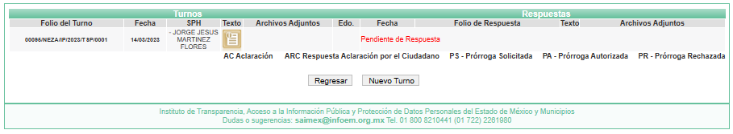

III. Respuesta del Sujeto Obligado
De las constancias que integran el expediente electrónico del SAIMEX se advierte que EL SUJETO OBLIGADO dio respuesta a la Solicitud de Acceso a la Información, el doce de abril de dos mil veintitrés, en los términos que a continuación se citan:

“…En respuesta a la solicitud recibida, nos permitimos hacer de su conocimiento que con fundamento en el artículo 53, Fracciones: II, V y VI de la Ley de Transparencia y Acceso a la Información Pública del Estado de México y Municipios, le contestamos que:

SE ADJUNTA OFICIO: NEZ/284/UTAIPM/2023

ATENTAMENTE

C. MARIA GUADALUPE PÉREZ HERNÁNDEZ” (sic)
De igual modo, EL SUJETO OBLIGADO acompañó a su respuesta el archivo electrónico denominado 95-23.pdf, el cual de su contenido se advierten los siguientes documentos:

- Oficio número NEZ/284/UTAIPM/2023 del treinta de marzo de dos mil veintitrés, por medio del cual la Titular de la Unidad e Transparencia y Acceso a la Información Pública, hace del conocimiento al Presidente Municipal que la Dirección de Administración no ha proporcionado respuesta a la Unidad de Transparencia, solicitando conmine a dicha área a efecto de que proporcione atención y contestación a la solicitud materia de estudio.
- Oficio número SP/NEZA/1642/2023 del treinta y uno de marzo de dos mil veintitrés, por medio del cual la Secretaria Particular del Presidente Municipal la Titular de la Unidad e Transparencia y Acceso a la Información Pública, exhorta al Director de Administración para que en tiempo atienda y de cumplimiento a la solicitud 00095/NEZA/IP/2023 de manera inmediata.

IV. Del Recurso de Revisión
Inconforme con la respuesta del SUJETO OBLIGADO, el dos de mayo de dos mil veintitrés, EL RECURRENTE interpuso el Recurso de Revisión objeto del presente estudio, el cual fue registrado en EL SAIMEX y se le asignó el número de expediente 02362/INFOEM/IP/RR/2023, en el que señaló como:

Acto impugnado:

“no proporcionan información.” (sic)

Así como, razones o motivos de inconformidad:

“No proporcionan información, lo que vulnerar mi derecho de acceso a la información.” (sic)

V. Del turno del Recurso de Revisión
El recurso de que se trata se envió electrónicamente al Instituto de Transparencia, Acceso a la Información Pública y Protección de Datos Personales del Estado de México y Municipios el dos de mayo de dos mil veintitrés; por lo que, con fundamento en el artículo 185, fracción I de la Ley de Transparencia y Acceso a la Información Pública del Estado de México y Municipios, se turnó, a través del SAIMEX, a la comisionada Sharon Cristina Morales Martínez, a efecto de decretar su admisión o desechamiento.

a) Admisión del Recurso de Revisión
De las constancias del expediente electrónico del SAIMEX, se advierte que el tres de mayo de dos mil veintitrés, se acordó la admisión a trámite del Recurso de Revisión que nos ocupa; así como la integración del expediente respectivo, mismo que se puso a disposición de las partes, para que en un plazo máximo de siete días hábiles EL RECURRENTE manifestara lo que a su derecho conviniera, a efecto de presentar pruebas o alegatos y, en su caso, EL SUJETO OBLIGADO rindiera su correspondiente Informe Justificado; lo anterior , conforme a lo dispuesto por el artículo 185 de la Ley de Transparencia y Acceso a la Información Pública del Estado de México y Municipios.

b) Informe Justificado
En cumplimiento a lo anterior, de las constancias del expediente electrónico del SAIMEX, se advierte que el ocho de mayo de dos mil veintitrés, EL SUJETO OBLIGADO envió el Informe Justificado, como se desprende a continuación:
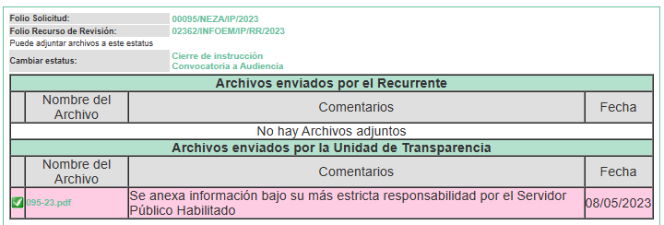

Advirtiendo de dicho informe, que EL SUJETO OBLIGADO anexó el archivo electrónico denominado 095-23.pdf, el cual contiene lo siguiente:

- Oficio del ocho de mayo de dos mil veintitrés, por medio del cual el Titular de la Unidad de Transparencia y Acceso a la Información Pública, hace del conocimiento la respuesta emitida por la Dirección de Administración.
- Oficio número DA/NEZA/2340/2023 del ocho de mayo de dos mil veintitrés, por medio del cual el Director de Administración, refiere que la Subdirección de Recursos Humanos hizo del conocimiento que se dejó de elaborar recibos de nómina y en su lugar se emite el documento comprobante fiscal digital por internet, el cual es emitido en dos impresiones de los cuales la Tesorería Municipal se hace responsable de su utilización y resguardo. Sin embargo, en aras de coadyuvar adjunta información solicitada tal y como la genera el programa informativo de control de pago, consistente en 38 fojas útiles por uno solo de sus lados y que corresponde a la segunda quincena de febrero de dos mil veintitrés.
- Listado de personal que contiene los rubros: consecutivo, número de quincena, apellido paterno, apellido materno, nombres, departamento, categoría, percepciones, neto a pagar.

Cabe destacar que dicho documento no fue puesto a disposición del RECURRENTE, derivado que el listado de personal de manera enunciativa más no limitativa contiene nombre y cargo de personal adscrito a la Dirección General de Seguridad Ciudadana y la Dirección de Prevención del Delito y Participación Ciudadana, de los cuales se desconoce si corresponden a personal operativo de seguridad pública.

Por su parte, el particular no realizó manifestación alguna, ni presentó pruebas o alegatos.

c) De la ampliación
El catorce de junio de dos mil veintitrés, se notificó el acuerdo de ampliación de plazo para resolver el presente Recurso de Revisión, previsto en el artículo 181, tercer párrafo de la Ley de Transparencia y Acceso a la Información Pública del Estado de México y Municipios.

Este organismo garante no pasa por alto justificar, que el plazo para emitir resolución en el presente asunto encuentra justificación en el alto número de Recursos de Revisión recibidos dentro del primer semestre del año dos mil veintidós, que, en comparación con los recibidos en el año dos mil veintiuno dentro del mismo periodo, se ha incrementado aproximadamente un 400%, circunstancia atípica que ha rebasado las capacidades técnicas y humanas del personal encargado de la proyección de las resoluciones a dichos medios de impugnación.

Por ello, es menester precisar que si bien se ha excedido el plazo para resolver el presente medio de impugnación, de conformidad con la ley de la materia, el plazo para emitir resolución se encuentra justificado en los elementos para medir su razonabilidad de asuntos conforme a los parámetros establecidos por diversos órganos jurisdiccionales federales, aplicables también en procedimientos análogos, como el que nos ocupa.

Así, en términos de lo que establecen los artículos 8.1 y 25 de la Convención Americana sobre Derechos Humanos, los Recursos deben ser sencillos y resolverse en el menor tiempo posible, tomando en consideración la dilación total del procedimiento; esto es, en un plazo razonable.

En ese sentido, el legislador fijó los términos procesales en las leyes, de manera general, sin que pudiera prever la variada gama de casos que son resueltos por los órganos jurisdiccionales o cuasi jurisdiccionales, tanto por la complejidad de los hechos, como por el número de casos que conocen.

Por ello, excepcionalmente, si un asunto es resuelto con posterioridad a los plazos señalados por la norma debe analizarse la razonabilidad del tiempo necesario para su resolución, atentos a los siguientes criterios:

- Complejidad del asunto: La complejidad de la prueba, la pluralidad de sujetos procesales, el tiempo transcurrido, las características y contexto del recurso.
- Actividad Procesal del interesado: Acciones u omisiones del interesado.
- Conducta de la Autoridad: Las Acciones u omisiones realizadas en el procedimiento. Así como si la autoridad actuó con la debida diligencia.
- La afectación generada en la situación jurídica de la persona involucrada en el proceso: Violación a sus derechos humanos.

De modo que, cuando se trate de un asunto excepcional, por alguna o todas las características mencionadas o bien, cuando el ingreso de asuntos al órgano jurisdiccional o cuasi jurisdiccional respectivo supere notoriamente al que podría considerarse normal, debe concluirse que es una excluyente de responsabilidad en relación con la actuación del funcionario, como ha acontecido en el caso que nos ocupa.

Argumento que encuentra sustento en la jurisprudencia P./J. 32/92 emitida por el Pleno de la Suprema Corte de Justicia de la Nación de rubro “TÉRMINOS PROCESALES. PARA DETERMINAR SI UN FUNCIONARIO JUDICIAL ACTUÓ INDEBIDAMENTE POR NO RESPETARLOS SE DEBE ATENDER AL PRESUPUESTO QUE CONSIDERÓ EL LEGISLADOR AL FIJARLOS Y LAS CARACTERÍSTICAS DEL CASO.”, visible en la Gaceta del Seminario Judicial de la Federación con el registro digital 205635.

Razones por las cuales cabe concluir que, la resolución a los Recursos de Revisión se solventa hasta esta fecha, debido a que existe una excesiva carga de trabajo en desproporción a la capacidad de los recursos materiales y humanos con que cuenta este Instituto para atender la enorme demanda de usuarios que acuden para que se les garantice su Derecho de acceso a la información Pública y Protección de Datos Personales, aunado a la complejidad de los hechos a los que se refieren, así como al volumen del expediente, la extensión de los escritos y pruebas aportadas y desahogadas por las partes; lo que impide la tramitación de los recursos dentro de los términos legales previamente establecidos por la Ley, por tratarse de causas de fuerza mayor.

Al respecto, también son de considerar los criterios sostenidos por el Cuarto Tribunal Colegiado en Materia Administrativa del Primer Circuito, cuyos rubros y datos de identificación son los siguientes:

PLAZO RAZONABLE PARA RESOLVER. DIMENSIÓN Y EFECTOS DE ESTE CONCEPTO CUANDO SE ADUCE EXCESIVA CARGA DE TRABAJO.” consultable en el Seminario Judicial de la Federación y su gaceta, con el registro digital 2002351.

“PLAZO RAZONABLE PARA RESOLVER. CONCEPTO Y ELEMENTOS QUE LO INTEGRAN A LA LUZ DEL DERECHO INTERNACIONAL DE LOS DERECHOS HUMANOS.”, visible en el Seminario Judicial de la Federación y su gaceta, con el registro digital 2002350.

Por ello, este organismo garante comprometido con la tutela de los derechos humanos confiados señala que este exceso del plazo legal para resolver el presente asunto, resulta de carácter excepcional.

d) Cierre de Instrucción
Por lo que, una vez analizado el estado procesal que guarda el expediente, el ocho de agosto de dos mil veintitrés, la Comisionada Sharon Cristina Morales Martínez acordó el cierre de instrucción, así como la remisión de este, a efecto de ser resuelto, de conformidad con lo establecido en el artículo 185 fracciones VI y VIII de la Ley de Transparencia y Acceso a la Información Pública del Estado de México y Municipios.

CONSIDERANDO

PRIMERO. Competencia.
Este Instituto de Transparencia, Acceso a la Información Pública y Protección de Datos Personales del Estado de México y Municipios, es competente para conocer y resolver el presente Recurso de Revisión, conforme a lo dispuesto en los artículos 6, Apartado A de la Constitución Política de los Estados Unidos Mexicanos; 5, párrafos trigésimo segundo, trigésimo tercero y trigésimo cuarto, fracciones IV y V de la Constitución Política del Estado Libre y Soberano de México; 2 fracción II, 13, 29, 36, fracciones I y II, 176, 178, 179, 181 párrafo tercero y 185 de la Ley de Transparencia y Acceso a la Información Pública del Estado de México y Municipios; y 9, fracciones I y XXIII y 11 del Reglamento Interior del Instituto de Transparencia, Acceso a la Información Pública y Protección de Datos Personales del Estado de México y Municipios.

SEGUNDO. Interés.
El Recurso de Revisión fue interpuesto por parte legítima, en atención a que se presentó por EL RECURRENTE, quien es la misma persona que formuló la solicitud de Acceso a la Información pública al SUJETO OBLIGADO, pues para ello, es necesario que el particular ingrese al SAIMEX mediante la utilización de su clave de usuario y contraseña.

TERCERO. Oportunidad.
El Recurso de Revisión se interpuso dentro del plazo de quince días hábiles contados a partir del día siguiente en que EL RECURRENTE tuvo conocimiento de la respuesta impugnada, tal y como lo prevé el artículo 178 de la Ley de Transparencia y Acceso a la Información Pública del Estado de México y Municipios, que establece:

“Artículo 178. El solicitante podrá interponer, por sí mismo o a través de su representante, de manera directa o por medios electrónicos, recurso de revisión ante el Instituto o ante la Unidad de Transparencia que haya conocido de la solicitud dentro de los quince días hábiles, siguientes a la fecha de la notificación de la respuesta.

A falta de respuesta del sujeto obligado, dentro de los plazos establecidos en esta Ley, a una solicitud de Acceso a la Información pública, el recurso podrá ser interpuesto en cualquier momento, acompañado con el documento que pruebe la fecha en que presentó la solicitud.

En el caso de que se interponga ante la Unidad de Transparencia, ésta deberá remitir el recurso de revisión al Instituto a más tardar al día siguiente de haberlo recibido.”

En esa tesitura, atendiendo a que EL SUJETO OBLIGADO notificó la respuesta a la solicitud de información pública el día doce de abril de dos mil veintitrés; el plazo de quince días hábiles que prevé el artículo 178 de la Ley de la materia el cual otorga al RECURRENTE para presentar el Recurso de Revisión, transcurrió del trece de abril al cuatro de mayo de dos mil veintitrés, sin contemplar en el cómputo los días quince, dieciséis, veintidós, veintitrés, veintinueve y treinta de abril de dos mil veintitrés, por corresponder a sábados y domingos, considerados como días inhábiles, en términos del artículo 3, fracción X de la Ley de Transparencia y Acceso a la Información Pública del Estado de México y Municipios; así como, el uno de mayo de dos mil veintitrés, por ser considerado como día inhábil por suspensión de labores, en términos del Calendario Oficial en Materia de Transparencia, Acceso a la Información Pública y Protección de Datos Personales del Estado de México y Municipios, así como de labores del Instituto para el año dos mil veintitrés y enero dos mil veinticuatro, publicado en el Periódico Oficial “Gaceta del Gobierno”, el veintiuno de diciembre de dos mil veintidós.

En ese tenor, si el Recurso de Revisión que nos ocupa, se tuvo por interpuesto el dos de mayo de dos mil veintitrés, éste se encuentra dentro de los márgenes temporales previstos en el precepto legal citado en el párrafo anterior y, por tanto, su interposición se realizó dentro de los términos legales ya referidos.

CUARTO. Procedibilidad.
Este Órgano Garante considera importante precisar que conforme al artículo 180, fracción II, último párrafo de la Ley de Transparencia y Acceso a la Información Pública del Estado de México y Municipios, que prevé cuando las solicitudes se presenten de manera electrónica no es requisito indispensable el proporcionar el nombre, tal como se muestra a continuación:

“Artículo 180. El recurso de revisión contendrá:
…
II. El nombre del solicitante que recurre o de su representante y, en su caso, …
En caso de que el recurso se interponga de manera electrónica no será indispensable que contengan los requisitos establecidos en las fracciones II, IV, VII y VIII.”
(Énfasis añadido)

Por lo que, derivado que el Recurso de Revisión materia del presente asunto, se interpuso de manera electrónica, no es necesario que contenga determinados requisitos, entre ellos, el nombre del RECURRENTE; por lo que, en el presente caso, al haber sido presentado el Recurso de Revisión vía SAIMEX, dicho requisito resulta innecesario.

Lo anterior es así, pues el artículo 15 de Ley de Transparencia y Acceso a la Información Pública del Estado de México y Municipios prevé que, toda persona tendrá acceso a la información sin necesidad de acreditar interés alguno o justificar su utilización, de lo que se infiere que para el ejercicio del derecho de acceso a la información pública, el nombre no es un requisito sine qua non para que los particulares ejerzan el derecho de acceso a la información pública, pues por el contrario la Ley de la materia prevé en su artículo 155, párrafo segundo la posibilidad de que las solicitudes de información sean anónimas, al utilizar un nombre incompleto o, inclusive un seudónimo.

Aunado a lo anterior, cabe precisar que los artículos 6, Apartado A, fracciones III y IV de la Constitución Política de los Estados Unidos Mexicanos y 5, párrafos trigésimo, trigésimo primero y trigésimo segundo, fracciones I, III, IV y V de la Constitución Política del Estado Libre y Soberano de México, garantizan el ejercicio del derecho de acceso a la información pública, toda vez que disponen que toda persona sin necesidad de acreditar interés alguno o justificar su utilización, tendrá acceso gratuito a la información pública.

Asimismo, se estima que el requisito relativo al nombre del RECURRENTE no constituye un supuesto indispensable de procedibilidad de los Recursos de Revisión, en términos de los artículos 25 de la Convención Americana de Derechos Humanos, 1 párrafos segundo y tercero, 6 apartado A, fracciones III y IV de la Constitución Política de los Estados Unidos Mexicanos y 5, párrafo vigésimo segundo de la Constitución Política del Estado Libre y Soberano de México, debido a que el acceso a la información pública es un Derecho Humano que no requiere legitimación en la causa, sino que únicamente basta con que se encuentre legitimado en el procedimiento de Recurso de Revisión, circunstancia que se acredita en las constancias electrónicas del expediente, de las que se desprende que EL RECURRENTE es la misma persona que realizó la solicitud de acceso a la información pública que ahora se impugna.

Es así que, para el estudio de la materia sobre la que se resuelve el presente Recurso de Revisión, resulta intrascendente conocer el nombre de la persona que lo hubiere promovido, en virtud de que tanto la Constitución Política de los Estados Unidos Mexicanos, como la Constitución Política del Estado Libre y Soberano de México, reconocen la prerrogativa de los individuos para que no resulte necesario la acreditación de un interés o justificar la utilización de la información; siendo ocioso realizar dicho análisis; toda vez que, se limitaría el ejercicio de un Derecho Humano, como el Derecho de Acceso a la Información Pública, por una cuestión procedimental.

QUINTO. Estudio y Resolución del Recurso.
Una vez determinada la vía sobre la que versará el presente recurso, y previa revisión del expediente electrónico formado en EL SAIMEX con motivo de la solicitud de información y del recurso a que da origen, es de señalar que el análisis del presente, se basará en el contenido íntegro de las actuaciones que obran en el expediente electrónico, para así estar en posibilidad de dictar el fallo correspondiente conforme a derecho, tomando en consideración los elementos aportados por las partes y respetando en todo momento al principio de máxima publicidad consagrado en la Constitución Política de los Estados Unidos Mexicanos, en la Constitución Política del Estado Libre y Soberano de México y demás leyes aplicables en la materia; así como, en los Tratados Internacionales en los que el Estado Mexicano sea parte, en concordancia con el párrafo tercero del artículo 1 de la Constitución Política de los Estados Unidos Mexicanos y los numerales 8 y 9 de la Ley de Transparencia y Acceso a la Información Pública del Estado de México y Municipios.

Primero, es importante señalar que EL SUJETO OBLIGADO es competente para generar, recopilar, administrar, manejar, procesar, archivar, corregir o poseer la información solicitada, derivado de que éste ha asumido la misma, ya que en Informe Justificado hizo entrega un listado de nómina.

Por lo que, el hecho de que EL SUJETO OBLIGADO haya asumido contar con la información pública solicitada, aceptó que es información que genera, recopila, administra, maneja, procesa, archiva o corrige, en el ejercicio de sus funciones de derecho público, motivo por el cual se actualiza el supuesto jurídico, previsto en el artículo 12 de la Ley de Transparencia y Acceso a la Información Pública del Estado de México y Municipios, que a la letra señala:

“Artículo 12. Quienes generen, recopilen, administren, manejen, procesen, archiven o conserven información pública serán responsables de la misma en los términos de las disposiciones jurídicas aplicables.

Los sujetos obligados sólo proporcionarán la información pública que se les requiera y que obre en sus archivos y en el estado en que ésta se encuentre. La obligación de proporcionar información no comprende el procesamiento de la misma, ni el presentarla conforme al interés del solicitante; no estarán obligados a generarla, resumirla, efectuar cálculos o practicar investigaciones.”

En atención a lo anterior, el estudio de la naturaleza jurídica de la información pública solicitada, tiene por objeto determinar si EL SUJETO OBLIGADO la genera, recopila, administra, maneja, procesa, archiva o corrige; sin embargo, en aquellos casos en que éste la asume, a nada práctico nos conduciría su estudio, ya que como se observa de la respuesta vertida por EL SUJETO OBLIGADO, dicha información, fue admitida por el mismo; actualizándose el supuesto artículo 12 de la Ley de la materia, anteriormente referido.

Una vez precisado lo anterior, se procede a realizar las documentales que integran el expediente electrónico, a fin de determinar si cumple con los requisitos del derecho de Acceso a la Información Pública, por lo que en primer término debemos recordar que EL RECURRENTE en el ejercicio de su derecho de Acceso a la Información solicitó la nómina de todo el personal, correspondiente a la segunda quincena de abril de dos mil veintitrés.

Al respecto, EL SUJETO OBLIGADO mediante respuesta adjuntó oficio por medio del cual la Titular de la Unidad e Transparencia y Acceso a la Información Pública, hizo del conocimiento al Presidente Municipal que la Dirección de Administración no había proporcionado respuesta a la Unidad de Transparencia, solicitándole conminará a dicha área a efecto de proporcionará atención y contestación a la solicitud materia de estudio. Asimismo, adjuntó oficio por medio del cual la Secretaria Particular del Presidente Municipal la Titular de la Unidad e Transparencia y Acceso a la Información Pública, exhortó al Director de Administración para que en tiempo atendiera y diera cumplimiento a la solicitud 00095/NEZA/IP/2023.

Ante tal respuesta, el particular interpuso el Recurso de Revisión materia del presente asunto, adoleciéndose medularmente porque no se le proporcionó la información requerida.

Ahora bien, es importante señalar que EL RECURRENTE no realizó manifestaciones, alegatos o pruebas y por su parte EL SUJETO OBLIGADO mediante Informe Justificado hizo llegar un listado de personal que contiene los rubros: consecutivo, número de quincena, apellido paterno, apellido materno, nombres, departamento, categoría, percepciones, neto a pagar.

Es así, que del análisis realizado a las documentales que integran el expediente electrónico se advierte EL SUJETO OBLIGADO no atendió el derecho de acceso a la información ejercido por el particular; ello en razón de que mediante respuesta omitió hacer entrega de la información solicitada; asimismo, mediante Informe Justificado pretendió atender el requerimiento haciendo entrega de un listado de nómina de la quincena número dos; es decir, la correspondiente a la segunda quincena de enero de dos mil veintidós; por lo que no corresponde al periodo solicitado por el particular (segunda quincena de febrero); asimismo, del contenido de la misma, se advirtió que dicho listado de manera enunciativa más no limitativa contenía nombre y cargo de personal adscrito a la Dirección General de Seguridad Ciudadana y la Dirección de Prevención del Delito y Participación Ciudadana, de los cuales se desconoce si corresponden a personal operativo de seguridad pública, por lo que no se puso a la vista del particular.

Derivado de lo anterior, es conviene precisar que en nuestra legislación no existe como tal una definición de “nómina”; sin embargo, el “Glosario de Términos Usuales de Finanzas Públicas” del Centro de Estudios de las Finanzas Públicas de la Cámara de Diputados del H. Congreso de la Unión, el “Glosario de Términos Administrativos”, emitido por el Instituto Nacional de Administración Pública, A.C. y el “Glosario de Términos para el Proceso de Planeación, Programación, Presupuestación y Evaluación en la Administración Pública”, elaborado por el Grupo de Trabajo de Sistemas de Información Financiera, Contable y Presupuestal de la Comisión Permanente de Funcionarios Fiscales del Instituto para el Desarrollo Técnico de las Haciendas Públicas (INDETEC) señalan la siguiente definición de la palabra nómina:

“NÓMINA Listado general de los trabajadores de una institución, en el cual se asientan las percepciones brutas, deducciones y alcance neto de las mismas; la nómina es utilizada para efectuar los pagos periódicos (semanales, quincenales o mensuales) a los trabajadores por concepto de sueldos y salarios.”

Como ya se apuntó, si bien es cierto nuestra legislación no establece la definición de “nómina”, este término es mencionado en diferentes ordenamientos legales; así el artículo 804 fracción II de la Ley Federal de Trabajo, señalan:

“Artículo 804.- El patrón tiene obligación de conservar y exhibir en juicio los documentos que a continuación se precisan:
…
II. Listas de raya o nómina de personal, cuando se lleven en el centro de trabajo; o recibos de pagos de salarios;
…
Los documentos señalados en la fracción I deberán conservarse mientras dure la relación laboral y hasta un año después; los señalados en las fracciones II, III y IV, durante el último año y un año después de que se extinga la relación laboral; y los mencionados en la fracción V, conforme lo señalen las Leyes que los rijan.
(Énfasis añadido)

De lo establecido en dicho precepto legal, se puede llegar a la conclusión de que la nómina, consiste en un registro conformado por el conjunto de trabajadores a los cuales se les va a remunerar por los servicios que éstos le prestan al patrón, en el cual se asientan las percepciones brutas, deducciones y el neto a recibir de dichos trabajadores.

Por ende, para conocer lo que debe contener la información correspondiente a la “Nómina”, conviene precisar en primer lugar que los Municipios del Estado de México, son Sujetos de Fiscalización de conformidad con el numeral 4, fracción II de Ley de Fiscalización Superior del Estado de México; razón por la cual, el Órgano Superior de Fiscalización del Estado de México, (OSFEM) emitió en su momento los Lineamientos para la Integración del Informe Trimestral, en términos de la fracción XI, del artículo 8, de la Ley de Fiscalización Superior del Estado de México, que señala:

“Artículo 8. El Órgano Superior tendrá las siguientes atribuciones:
…
XI. Establecer los lineamientos, criterios, procedimientos, métodos y sistemas para las acciones de control y evaluación, necesarios para la fiscalización de las cuentas públicas y los informes trimestrales…” (Sic)

Ahora bien, es de destacarse que los entes fiscalizables, tal es el caso del SUJETO OBLIGADO, en la integración de los informes trimestrales por disposición de los artículos 349 y 350 del Código Financiero del Estado de México y Municipios, enviarán al Órgano Superior de Fiscalización para su análisis y evaluación, dentro de los primeros veinte días hábiles posteriores al término del trimestre que se informa, la información patrimonial, presupuestal, de obra pública, la de nómina, así como del avance del cumplimiento del Plan de Desarrollo del Estado de México; preceptos que son del tenor literal siguiente:

“Artículo 349.- Las Dependencias, Entidades Públicas y Organismos Autónomos, de acuerdo con su naturaleza jurídica y según corresponda, proporcionarán con la periodicidad que determinen la Secretaría y las tesorerías, la información contable que comprenderá la patrimonial y presupuestal, para la integración de los estados financieros.
En caso de que no se proporcione la información o la que reciban no cumpla con la forma y plazos establecidos por éstas, podrán suspender la ministración de recursos, hasta en tanto se regularicen.

Artículo 350.- La Secretaría y las tesorerías enviarán al Órgano Superior, de manera trimestral, dentro de los primeros veinte días hábiles posteriores al término del trimestre que se informa, para su análisis, la siguiente información:
I. Patrimonial.
II. Presupuestal.
III. De la obra pública.
IV. De nómina.
V. Avance del cumplimiento del Plan de Desarrollo del Estado de México.

Los informes trimestrales deberán contener la evolución de las finanzas públicas integradas con los comentarios correspondientes y los estados financieros consolidados, así como un reporte de los ingresos y egresos de los organismos auxiliares. El informe trimestral correspondiente al cuarto trimestre se entregará junto con las Cuentas Públicas del ejercicio fiscal de que se trate.”
(Énfasis añadido)

Al respecto, el Órgano Superior de Fiscalización del Estado de México (OSFEM), emitió el “Acuerdo 05/2023 por el que se emiten los Lineamientos, fechas de capacitación y calendarización para la entrega de los informes trimestrales de las entidades fiscalizables del Estado de México del ejercicio fiscal 2023, en el que en la Matriz de documentos, firmas y archivos del Municipio, correspondiente al Módulo 4, “Información Administrativa”, Submódulo “Nómina (Plataforma Digital)” se advierte que la conciliación de nómina debe ser generada de manera quincenal (documentos que de manera enunciativa más no limitativa pudieran atender el derecho de acceso a la información accionado por el particular); para mayor referencia se inserta la siguiente imagen:
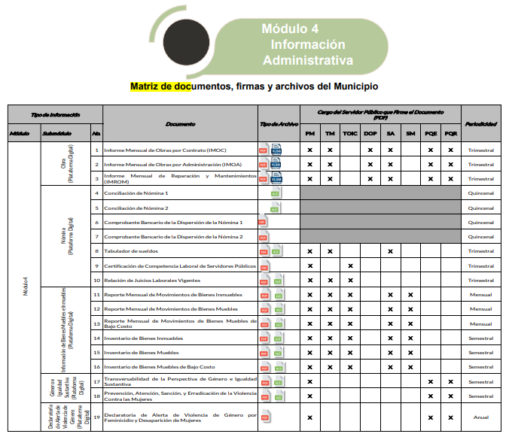

Ahora bien, en el Instructivo de llenado del Módulo 4, contiene el documento denominado conciliación de nómina los cuales corresponden a los documentos idóneos para colmar el requerimiento realizado por el particular; para mayor referencia se insertan las siguientes imágenes:
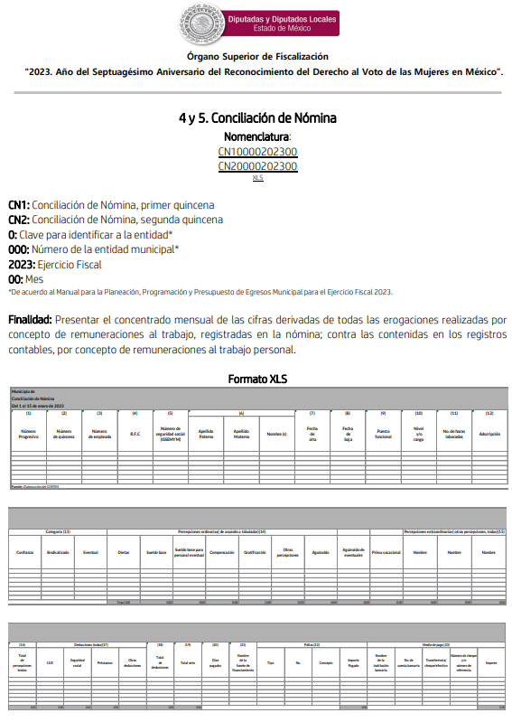
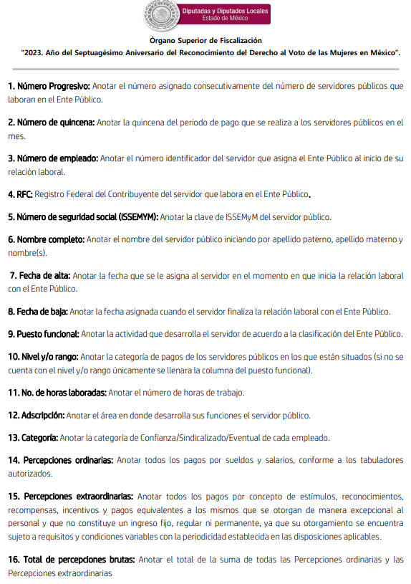
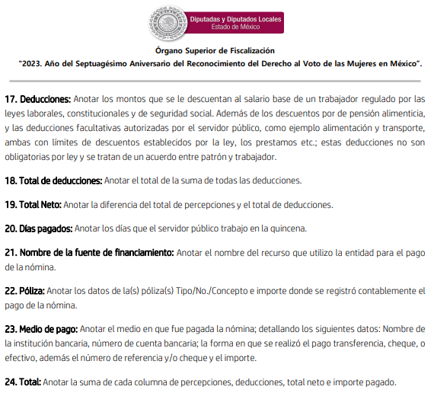

Asimismo, es importante señalar que de acuerdo a la naturaleza de la información solicitada, ésta es de interés general y de alcance público, puesto que la ciudadanía tiene derecho a saber cuánto es el gasto ejercido para el pago de remuneraciones por servicios personales al realizar las funciones públicas, esto es, su acceso permite transparentar la aplicación de los recursos públicos que son otorgados para el cumplimiento de sus funciones, ello conforme a lo dispuesto por el artículo 23, fracción IV y penúltimo párrafo de la Ley de Transparencia y Acceso a la Información Pública del Estado de México y Municipios, que establece como deber de los Sujetos Obligados el hacer pública toda la información respecto a los montos y nombres de las personas a quienes se entreguen recursos públicos y con ello transparentar la forma, términos, causas y finalidad en la disposición de esos recursos.

Asimismo, es importante destacar que EL SUJETO OBLIGADO se encuentra constreñido a entregar la información solicitada por los particulares, de acuerdo a lo dispuesto por los artículos 3, fracción XI y 12 de la Ley de Transparencia y Acceso a la Información Pública del Estado de México y Municipios, de los cuales se desprende que es información pública la contenida en los documentos que los Sujetos Obligados generen, administren o se encuentre en su posesión en ejercicio de sus atribuciones.

En consecuencia, el Pleno de este Instituto determina ordenar al SUJETO OBLIGADO, entregue al RECURRENTE en versión pública, la nómina correspondiente a la segunda quincena de febrero de dos mil veintitrés.

Asimismo, no se omite comentar que de que los documentos de los cuales se ordena su entrega, deberán ser entregados en versión pública; pues, el derecho de acceso a la información pública tiene como limitante el respeto a la intimidad y a la vida privada de las personas, es por ello que este Instituto debe cuidar que los datos personales que obren en poder de los Sujetos Obligados sean protegidos y únicamente se den a conocer aquéllos que abonen a la rendición de cuentas y a la transparencia en el ejercicio de las atribuciones que tienen conferidas. De este modo, en armonía entre los principios constitucionales de máxima publicidad y de protección de datos personales, la ley permite la elaboración de versiones públicas en las que se suprima aquella información relacionada con la vida privada de los particulares

En ese sentido, sólo podrán ser testados los datos que actualicen las hipótesis normativas previstas en dicho precepto legal, y deberá procederse a su clasificación mediante las formalidades de Ley, es decir, que el Comité de Transparencia del SUJETO OBLIGADO emita el Acuerdo de Clasificación correspondiente debidamente fundado y motivado, en el cual se sustente la versión pública, misma que deberá cumplir cabalmente con las formalidades previstas en el precepto antes referido, así como con los numerales aplicables de los LINEAMIENTOS GENERALES EN MATERIA DE CLASIFICACIÓN Y DESCLASIFICACIÓN DE LA INFORMACIÓN, ASÍ COMO PARA LA ELABORACIÓN DE VERSIONES PÚBLICAS, publicados en el Diario Oficial de la Federación en fecha 15 de abril de 2016, mediante Acuerdo del Consejo Nacional del Sistema Nacional de Transparencia, Acceso a la Información Pública y Protección de Datos Personales.

Así, respecto de los documentos que EL SUJETO OBLIGADO ha de entregar en versión pública, se deberá omitir, eliminar o suprimir la información personal de los servidores públicos, como Registro Federal de Contribuyentes, Clave Única de Registro de Población, Clave del Instituto de Seguridad Social del Estado de México y Municipios, los descuentos que se realicen por pensión alimenticia o deducciones estrictamente personales o de cualquier índole siempre que, no se encuentren relacionados con los impuestos o las cuotas por seguridad social, número de cuenta o cualquier otro dato que ponga en riesgo la vida, seguridad y salud de dichas personas.

En el caso específico de la nómina solicitada, obran datos que son considerados confidenciales, cuyo acceso debe ser restringido, los cuales deben testarse al momento de la elaboración de versiones públicas, como es el caso del Registro Federal de Contribuyentes (RFC), la Clave Única de Registro de Población (CURP), la Clave de cualquier tipo de seguridad social (ISSEMYM, u otros), así como, los préstamos o descuentos que se le hagan al servidor público.

Por cuanto hace al Registro Federal de Contribuyentes de las personas físicas, constituye un dato personal, ya que se genera con caracteres alfanuméricos obtenidos a partir del nombre en mayúsculas sin acentos ni diéresis y la fecha de nacimiento de cada persona; es decir la primera letra del apellido paterno; seguida de la primera letra Vocal del primer apellido; seguida de la primera letra del segundo apellido y por último la primera letra del nombre, posterior la fecha de nacimiento año/mes/día y finalmente la homoclave; la cual, para su obtención es necesario acreditar personalidad, fecha de nacimiento entre otros con documentos oficiales.

Al respecto, es aplicable el Criterio 19/17 de la Segunda Época, emitido por el Instituto Nacional de Transparencia, Acceso a la Información y Protección de Datos Personales, que dice:

“Registro Federal de Contribuyentes (RFC) de personas físicas. El RFC es una clave de carácter fiscal, única e irrepetible, que permite identificar al titular, su edad y fecha de nacimiento, por lo que es un dato personal de carácter confidencial.” (Sic)
(Énfasis añadido)

De lo anterior, se desprende que el Registro Federal de Contribuyentes se vincula al nombre de su titular, permitiendo identificar la edad de la persona y fecha de nacimiento, determinando la identificación de dicha persona para efectos fiscales, por lo que éste constituye un dato personal que concierne a una persona física identificada e identificable en términos de los artículos 3, fracción IX de la Ley de Transparencia y Acceso a la Información Pública del Estado de México y Municipios y 4, fracción XI de la Ley de Protección de Datos Personales en Posesión de Sujetos Obligados del Estado de México y Municipios.

Por cuanto hace a la Clave Única de Registro de Población, constituye un dato personal, ya que tiene como finalidad registrar a cada una de las personas que integran la población del país, con los datos que permitan certificar y acreditar fehacientemente su identidad, la cual servirá para identificarla de manera individual.

Lo anterior, tiene sustento en los artículos 86 y 91 de la Ley General de Población, la cual señala lo siguiente:

“Artículo 86. El Registro Nacional de Población tiene como finalidad registrar a cada una de las personas que integran la población del país, con los datos que permitan certificar y acreditar fehacientemente su identidad.
Artículo 91. Al incorporar a una persona en el Registro Nacional de Población, se le asignará una clave que se denominará Clave Única de Registro de Población. Esta servirá para registrarla e identificarla en forma individual.”
(Énfasis añadido)

Ahora bien, la Clave Única de Registro de Población, está integrada de 18 elementos representados por letras y números, que se generan a partir de los datos contenidos en un documento probatorio de identidad (acta de nacimiento, carta de naturalización o documento migratorio), la cual se integra de la primera letra del apellido paterno; seguida de la primera letra Vocal del primer apellido; seguida de la primera letra del segundo apellido y por último la primera letra del nombre; fecha de nacimiento año/mes/día; sexo; Entidad Federativa de nacimiento; consonantes internas del nombre y apellidos; un diferenciador de homonimia y siglo; y un digito verificador, que garantizan la correcta integración.

Al respecto, el Instituto Nacional de Transparencia, Acceso a la Información y Protección de Datos Personales (INAI), a través del Criterio 18/17 de la Segunda Época, señala literalmente lo siguiente:

“Clave Única de Registro de Población (CURP). La Clave Única de Registro de Población se integra por datos personales que sólo conciernen al particular titular de la misma, como lo son su nombre, apellidos, fecha de nacimiento, lugar de nacimiento y sexo. Dichos datos, constituyen información que distingue plenamente a una persona física del resto de los habitantes del país, por lo que la CURP está considerada como información confidencial.” (Sic)
(Énfasis añadido)

De lo anterior, se desprende que la Clave Única de Registro de Población, se encuentra vinculada al nombre y apellidos de la persona, permitiendo identificar fecha y lugar de nacimiento, así como el sexo; datos que únicamente le atañen a su titular, por lo que, ésta constituye un dato personal que concierne a una persona física identificada e identificable en términos de los artículos 2, fracción II de la Ley de Transparencia y Acceso a la Información Pública del Estado de México y Municipios y 4, fracción XI de la Ley de Protección de Datos Personales en Posesión de Sujetos Obligados del Estado de México y Municipios.

Por cuanto hace a la Clave de cualquier tipo de seguridad social (ISSEMYM, u otros), está integrado por una secuencia de números con los que se identifica a los trabajadores que cubren las cuotas respectivas, asimismo, lo identifica con la fuente de trabajo; por lo que al ser una clave de identificación de los trabajadores, constituye información confidencial, dato que únicamente le atañe al servidor público, por lo constituye un dato personal que concierne a una persona física identificada e identificable en términos de los artículos 2, fracción II de la Ley de Transparencia y Acceso a la Información Pública del Estado de México y Municipios y 4, fracción XI de la Ley de Protección de Datos Personales en Posesión de Sujetos Obligados del Estado de México y Municipios.

Respecto de los préstamos o descuentos de carácter personal, éstos no deben tener relación con la prestación del servicio; es decir, son confidenciales los préstamos o descuentos que se le hagan a la persona en los que no se involucren instituciones públicas, en virtud de no favorecer en la transparencia y rendición de cuentas, sino, por el contrario con ello se violentaría la protección de información confidencial, porque incide en la intimidad de un individuo identificado.

Por su parte, el artículo 84 de la Ley del Trabajo de los Servidores Públicos del Estado y Municipios, señala:

“ARTICULO 84. Sólo podrán hacerse retenciones, descuentos o deducciones al sueldo de los servidores públicos por concepto de:
I. Gravámenes fiscales relacionados con el sueldo;
II. Deudas contraídas con las instituciones públicas o dependencias por concepto de anticipos de sueldo, pagos hechos con exceso, errores o pérdidas debidamente comprobados;
III. Cuotas sindicales;
IV. Cuotas de aportación a fondos para la constitución de cooperativas y de cajas de ahorro, siempre que el servidor público hubiese manifestado previamente, de manera expresa, su conformidad;
V. Descuentos ordenados por el Instituto de Seguridad Social del Estado de México y Municipios, con motivo de cuotas y obligaciones contraídas con éste por los servidores públicos;
VI. Obligaciones a cargo del servidor público con las que haya consentido, derivadas de la adquisición o del uso de habitaciones consideradas como de interés social;
VII. Faltas de puntualidad o de asistencia injustificadas;
VIII. Pensiones alimenticias ordenadas por la autoridad judicial; o
IX. Cualquier otro convenido con instituciones de servicios y aceptado por el servidor público.
El monto total de las retenciones, descuentos o deducciones no podrá exceder del 30% de la remuneración total, excepto en los casos a que se refieren las fracciones IV, V y VI de este artículo, en que podrán ser de hasta el 50%, salvo en los casos en que se demuestre que el crédito se concedió con base en los ingresos familiares para hacer posible el derecho constitucional a una vivienda digna, o se refieran a lo establecido en la fracción VIII de este artículo, en que se ajustará a lo determinado por la autoridad judicial.”
(Énfasis añadido)

Derivado de lo anterior, la ley establece claramente cuáles son esos descuentos o gravámenes que directamente se relacionan con las obligaciones adquiridas como servidores públicos y aquéllos que únicamente inciden en su vida privada. De este modo, descuentos por pensiones alimenticias o créditos adquiridos con instituciones privadas o públicas pero que fueron contraídas en forma individual, son información que debe clasificarse como confidencial.

Por lo que hace a los Códigos Bidimensionales y los denominados Códigos QR, se trata de barras en dos dimensiones que al igual a los códigos de barras o códigos unidimensionales, son utilizados para almacenar diversos tipos datos de manera codificada, los cuales a través de lectores que pueden ser obtenidos por cualquier persona, pueden obtener los referidos datos, los cuales pueden corresponder a datos personales como Registro Federal de Contribuyentes (RFC) y la Clave Única de Registro de Población (CURP).

Por ende, EL SUJETO OBLIGADO debe testar los datos confidenciales, sin pasar por alto que la clasificación respectiva tiene que cumplirse a través de la forma y formalidades que la Ley impone; es decir, mediante Acuerdo debidamente fundado y motivado, en términos de los numerales 49, fracción VIII y 132, fracciones II y III de la Ley de Transparencia y Acceso a la Información Pública del Estado de México y Municipios, así como los numerales Segundo, fracción XVIII, y del Cuarto al Décimo Primero de los Lineamientos Generales en materia de Clasificación y Desclasificación de la Información, así como para la elaboración de Versiones Públicas, que literalmente expresan:

Ley de Transparencia y Acceso a la Información Pública del Estado de México y Municipios

“Artículo 49. Los Comités de Transparencia tendrán las siguientes atribuciones:
VIII. Aprobar, modificar o revocar la clasificación de la información;
Artículo 132. La clasificación de la información se llevará a cabo en el momento en que:
…
II. Se determine mediante resolución de autoridad competente; o
III. Se generen versiones públicas para dar cumplimiento a las obligaciones de transparencia previstas en esta Ley.”

Lineamientos Generales en materia de Clasificación y Desclasificación de la Información

“Segundo.- Para efectos de los presentes Lineamientos Generales, se entenderá por:
XVIII. Versión pública: El documento a partir del que se otorga acceso a la información, en el que se testan partes o secciones clasificadas, indicando el contenido de éstas de manera genérica, fundando y motivando la reserva o confidencialidad, a través de la resolución que para tal efecto emita el Comité de Transparencia.

Cuarto. Para clasificar la información como reservada o confidencial, de manera total o parcial, el titular del área del sujeto obligado deberá atender lo dispuesto por el Título Sexto de la Ley General, en relación con las disposiciones contenidas en los presentes lineamientos, así como en aquellas disposiciones legales aplicables a la materia en el ámbito de sus respectivas competencias, en tanto estas últimas no contravengan lo dispuesto en la Ley General.
Los sujetos obligados deberán aplicar, de manera estricta, las excepciones al derecho de acceso a la información y sólo podrán invocarlas cuando acrediten su procedencia.

Quinto. La carga de la prueba para justificar toda negativa de acceso a la información, por actualizarse cualquiera de los supuestos de clasificación previstos en la Ley General, la Ley Federal y leyes estatales, corresponderá a los sujetos obligados, por lo que deberán fundar y motivar debidamente la clasificación de la información ante una solicitud de acceso o al momento en que generen versiones públicas para dar cumplimiento a las obligaciones de transparencia, observando lo dispuesto en la Ley General y las demás disposiciones aplicables en la materia.

Sexto. Los sujetos obligados no podrán emitir acuerdos de carácter general ni particular que clasifiquen documentos o expedientes como reservados, ni clasificar documentos antes de que se genere la información o cuando éstos no obren en sus archivos.
La clasificación de información se realizará conforme a un análisis caso por caso, mediante la aplicación de la prueba de daño y de interés público.

Séptimo. La clasificación de la información se llevará a cabo en el momento en que:
I. Se reciba una solicitud de acceso a la información;
II. Se determine mediante resolución de autoridad competente, o
III. Se generen versiones públicas para dar cumplimiento a las obligaciones de transparencia previstas en la Ley General, la Ley Federal y las correspondientes de las entidades federativas.
Los titulares de las áreas deberán revisar la clasificación al momento de la recepción de una solicitud de acceso a la información, para verificar si encuadra en una causal de reserva o de confidencialidad.

Octavo. Para fundar la clasificación de la información se debe señalar el artículo, fracción, inciso, párrafo o numeral de la ley o tratado internacional suscrito por el Estado mexicano que expresamente le otorga el carácter de reservada o confidencial.
Para motivar la clasificación se deberán señalar las razones o circunstancias especiales que lo llevaron a concluir que el caso particular se ajusta al supuesto previsto por la norma legal invocada como fundamento.
En caso de referirse a información reservada, la motivación de la clasificación también deberá comprender las circunstancias que justifican el establecimiento de determinado plazo de reserva.
Tratándose de información clasificada como confidencial respecto de la cual se haya determinado su conservación permanente por tener valor histórico, ésta conservará tal carácter de conformidad con la normativa aplicable en materia de archivos.
Los documentos contenidos en los archivos históricos y los identificados como históricos confidenciales no serán susceptibles de clasificación como reservados.

Noveno. En los casos en que se solicite un documento o expediente que contenga partes o secciones clasificadas, los titulares de las áreas deberán elaborar una versión pública fundando y motivando la clasificación de las partes o secciones que se testen, siguiendo los procedimientos establecidos en el Capítulo IX de los presentes lineamientos.

Décimo. Los titulares de las áreas, deberán tener conocimiento y llevar un registro del personal que, por la naturaleza de sus atribuciones, tenga acceso a los documentos clasificados. Asimismo, deberán asegurarse de que dicho personal cuente con los conocimientos técnicos y legales que le permitan manejar adecuadamente la información clasificada, en los términos de los Lineamientos para la Organización y Conservación de Archivos.
En ausencia de los titulares de las áreas, la información será clasificada o desclasificada por la persona que lo supla, en términos de la normativa que rija la actuación del sujeto obligado.

Décimo primero. En el intercambio de información entre sujetos obligados para el ejercicio de sus atribuciones, los documentos que se encuentren clasificados deberán llevar la leyenda correspondiente de conformidad con lo dispuesto en el Capítulo VIII de los presentes lineamientos.”
(Énfasis Añadido)

Es importante referir que, EL SUJETO OBLIGADO deberá seguir el procedimiento legal establecido para su clasificación, esto es, que su Comité de Transparencia emita un Acuerdo de Clasificación que cumpla con las formalidades previstas, antes citadas que lo sustente, en el que se expongan los fundamentos y razones que llevaron a la autoridad a testar, suprimir o eliminar datos de dicho soporte documental, ya que el no hacerlo, implica que lo entregado no es legal ni formalmente una versión pública, sino más bien una documentación ilegible, incompleta o tachada; pues no señalar las razones por las que no se aprecian determinados datos, ya sea porque se testan o suprimen, deja al solicitante en estado de incertidumbre, al no conocer o comprender porque no aparecen en la documentación respectiva, es decir, si no se exponen de manera puntual las razones de ello se estaría violentando desde un inicio el derecho de acceso a la información del solicitante.

Por otro lado, es necesario precisar que el criterio actual del Pleno de este Instituto es clasificar como reservado el nombre del personal operativo de seguridad pública; así como, el cargo, con relación, al primer dato referido, el artículo 140, fracción I, de la Ley de Transparencia y Acceso a la Información Pública del Estado de México y Municipios, (homólogo del artículo 113, fracción I de la Ley General de Transparencia y Acceso a la Información Pública), que prevé lo siguiente:

“Artículo 140. El acceso a la información pública será restringido excepcionalmente, cuando por razones de interés público, ésta sea clasificada como reservada, conforme a los criterios siguientes:

I. Comprometa la seguridad pública y cuente con un propósito genuino y un efecto demostrable;
…”

De dicho precepto normativo se desprende que podrá clasificarse como información reservada aquella cuya publicación comprometa la seguridad pública y cuente con un propósito genuino y un efecto demostrable. Por su parte, los Lineamientos Generales, disponen:

“Décimo octavo. De conformidad con el artículo 113, fracción I de la Ley General, podrá considerarse como información reservada, aquella que comprometa la seguridad pública, al poner en peligro las funciones a cargo de la Federación, la Ciudad de México, los Estados y los Municipios, tendientes a preservar y resguardar la vida, la salud, la integridad y el ejercicio de los derechos de las personas, así como para el mantenimiento del orden público.

Se pone en peligro el orden público cuando la difusión de la información pueda entorpecer los sistemas de coordinación interinstitucional en materia de seguridad pública, menoscabar o dificultar las estrategias contra la evasión de reos; o menoscabar o limitar la capacidad de las autoridades encaminadas a disuadir o prevenir disturbios sociales.

Asimismo, podrá considerarse como reservada aquella que revele datos que pudieran ser aprovechados para conocer la capacidad de reacción de las instituciones encargadas de la seguridad pública, sus planes, estrategias, tecnología, información, sistemas de comunicaciones.”

Así, es posible observar que podrá clasificarse como información reservada, aquélla que comprometa la seguridad pública o bien, entorpezca los sistemas de coordinación interinstitucional en materia de seguridad pública, menoscabar o dificultar las estrategias contra la evasión de reos o la capacidad de las autoridades para disuadir o prevenir disturbios sociales.

De la misma manera, será información clasificada aquella que revele datos que pudieran ser aprovechados para conocer la capacidad de reacción de las instituciones encargadas de la seguridad pública, sus planes, estrategias, tecnología, información, sistemas de comunicaciones.

En ese orden de ideas, el artículo 81 de la Ley de Seguridad del Estado de México, que establece lo siguiente:

“Artículo 81.- Toda información para la seguridad pública generada o en poder de Instituciones de Seguridad Pública o de cualquier instancia del Sistema Estatal debe registrarse, clasificarse y tratarse de conformidad con las disposiciones aplicables. No obstante lo anterior, esta información se considerará reservada en los casos siguientes:

I. Aquella cuya divulgación implique la revelación de normas, procedimientos, métodos, fuentes, especificaciones técnicas, sistemas, tecnología o equipos útiles a la generación de inteligencia para la seguridad pública o el combate a la delincuencia en el Estado de México;

II. Aquella cuya revelación pueda ser utilizada para actualizar o potenciar una amenaza a la seguridad pública o a las instituciones del Estado de México;
…
IV. La que sea producto de una intervención de comunicaciones privadas autorizadas conforme a la Constitución Federal y las disposiciones legales correspondientes; y

V. La contenida en averiguaciones previas, carpetas de investigación, expedientes y demás archivos relativos a la investigación para la prevención y la investigación de los delitos y faltas administrativas, en términos de las disposiciones aplicables.”

De lo anterior, se logra desprender que es información reservada, aquella que pueda revelar las normas, procedimientos, métodos, fuentes, técnicas, sistemas, tecnología, útiles a la generación de inteligencia para la seguridad pública o el combate a la delincuencia, que pueda potenciar o amenazar la seguridad pública o las instituciones del Estado de México, la que sea producto de un intervención de comunicaciones privadas, o bien, la contenida en las averiguaciones previas, carpetas de investigación de los delitos y faltas administrativas.

En ese contexto, la mayoría del Pleno sostiene que entregar el cargo de los elementos operativos (policías municipales), revelaría el estado de fuerza con el que cuenta el Municipio para atender las cuestiones de seguridad pública.

Sobre el tema, el Modelo Óptimo de la Función Policial, emitido por la Secretaría de Gobernación “Diagnostico Nacional sobre las Policías Preventivas de las Entidades Federativas” (consultado en la página electrónica https://secretariadoejecutivo.gob.mx//doc/Actualizacion_Diagnostico_Nacional_MOFP.pdf) establece que el estado de fuerza se refiere al número de elementos operativos en activo, excluyendo al personal administrativo.

Lo cual se ratifica con el Anexo 1 del Acuerdo 05/XLVI/20, denominado Modelo Nacional de Policía y Justicia Cívica (https://www.dof.gob.mx/2021/SSPC/SEGURIDADyPC_260121.pdf), que precisa que el estado de fuerza se conforma de los elementos operativos en materia de seguridad, excluyendo al personal administrativo.

En ese sentido, el artículo 142 y 143 de la Ley de Seguridad del Estado de México, establece la organización jerárquica de las Instituciones Policiales de la Entidad Federativa y sus Municipios, la cual es la siguiente:

- Comisarios:
- Comisario General;
- Comisario Jefe, y
- Comisario.

- Inspectores:
- Inspector General;
- Inspector Jefe, y
- Inspector.

- Oficiales:
- Subinspector;
- Oficial, y
- Suboficial.

- Escala Básica:
- Policía Primero;
- Policía Segundo;
- Policía Tercero, y
- Policía.

Como se logra observar, el Estado de Fuerza Municipal, se conforma la Estala Básica (Policías); lo anterior, toma sustento, con los Resultados del Diagnóstico de Salarios y Prestaciones de Policías Estatales y Municipales del País, emitido por el Secretariado Ejecutivo del Sistema Nacional de Seguridad Pública (consultado el diez de octubre de dos mil diecinueve, en la página electrónica http://www.secretariadoejecutivo.gob.mx/docs/pdfs/transparencia/Resultados_diagnostico_sueldos_prestaciones%20Policiales_SESNSP.pdf, a las dieciocho horas), que establece lo siguiente:

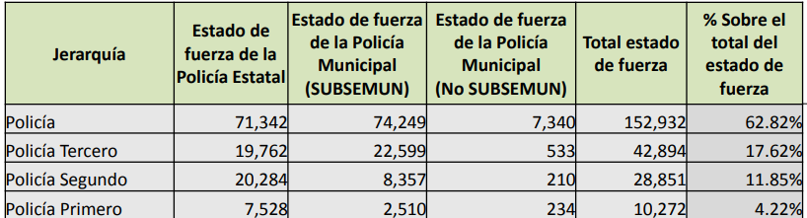

En ese contexto, se puede vislumbrar que proporcionar el cargo de los elementos operativos, daría cuenta del estado de fuerza de la Comisaría General de Seguridad Ciudadana, información que podría comprometer la seguridad pública del Municipio, pues daría a conocer la capacidad del área para disuadir y prevenir disturbios sociales, además de dar a conocer parte de la capacidad de reacción.

Además, que la publicación del estado de fuerza municipal, podrá actualizar, potenciar e incrementar una amenaza a la seguridad pública o a la Comisaría referida, pues como se señaló daría a conocer el número de elementos con los que cuenta el Municipio, para salvaguardar y mantener la paz social dentro del territorio de su competencia; además, que dicha información podría ser utilizada por los entes y organizaciones delincuenciales, para cometer hechos ilícitos de manera coordinada, con el fin de entorpecer y disminuir las estrategias y resultados en materia de seguridad pública.

Por tales consideraciones, se concluye que se actualiza la causal de reserva establecida en el artículo 140, fracción I, de la Ley de Transparencia y Acceso a la Información Pública del Estado de México y Municipios, por lo que, hace al cargo de los elementos operativos en materia de seguridad pública.

Debido a lo anteriormente expuesto, este Órgano Garante, estima que las razones o motivos de inconformidad hechos valer por EL RECURRENTE devienen fundadas y suficientes para REVOCAR la respuesta del SUJETO OBLIGADO y ordenarle haga entrega de la información descrita en el presente Considerando.

Así, con fundamento en lo previsto en los artículos 5, párrafos trigésimo segundo, trigésimo tercero y trigésimo cuarto, fracciones IV y V de la Constitución Política del Estado Libre y Soberano de México; 2, fracción II, 29, 36, fracciones I y II, 176, 178, 179, 181, 185 fracción I, 186 y 188 de la Ley de Transparencia y Acceso a la Información Pública del Estado de México y Municipios, este Pleno:

R E S U E L V E

PRIMERO. Resultan fundadas las razones o motivos de inconformidad planteadas por EL RECURRENTE, en términos del Considerando QUINTO de la presente resolución.

SEGUNDO. Se REVOCA la respuesta proporcionada por EL SUJETO OBLIGADO, que generó el Recurso de Revisión 02362/INFOEM/IP/RR/2023, en términos del considerando QUINTO de la presente resolución, se ORDENA al SUJETO OBLIGADO entregar al RECURRENTE, a través del Sistema de Acceso a la Información Mexiquense (SAIMEX), del documento o documentos en donde conste lo siguiente:

“La nómina correspondiente a la segunda quincena de febrero de 2023.

Debiendo notificar al RECURRENTE el Acuerdo de Clasificación de la información que emita el Comité de Transparencia con motivo de la versión pública.”

TERCERO. Notifíquese la presente resolución al Titular de la Unidad de Transparencia del Sujeto Obligado, para que conforme al artículo 186 último párrafo, 189 segundo párrafo y 194 de la Ley de Transparencia y Acceso a la Información Pública del Estado de México y Municipios; dé cumplimiento a lo ordenado dentro del plazo de diez días hábiles, e informe a este Instituto en un plazo de tres días hábiles siguientes sobre el cumplimiento dado a la presente y, se le apercibe que en caso de negarse a cumplir la presente resolución o hacerlo de manera parcial, se le impondrá una medida de apremio de conformidad con lo previsto en los artículos 198, 200, fracción III; 214, 215 y 216 de la Ley de Transparencia y Acceso a la Información Pública del Estado de México y Municipios.

CUARTO. Notifíquese al RECURRENTE la presente resolución vía Sistema de Acceso a la Información Mexiquense SAIMEX.

QUINTO. Hágase del conocimiento al RECURRENTE, que de conformidad con lo establecido en el artículo 196 de la Ley de Transparencia y Acceso a la Información Pública del Estado de México y Municipios, podrá impugnarla vía Juicio de Amparo en los términos de las leyes aplicables.

SEXTO. De conformidad con el artículo 198 de la Ley de Transparencia y Acceso a la Información Pública del Estado de México y Municipios, de considerarlo procedente, el Sujeto Obligado de manera fundada y motivada, podrá solicitar una ampliación de plazo para el cumplimiento de la presente resolución.
ASÍ LO RESUELVE, POR UNANIMIDAD DE VOTOS EL PLENO DEL INSTITUTO DE TRANSPARENCIA, ACCESO A LA INFORMACIÓN PÚBLICA Y PROTECCIÓN DE DATOS PERSONALES DEL ESTADO DE MÉXICO Y MUNICIPIOS, CONFORMADO POR LOS COMISIONADOS JOSÉ MARTÍNEZ VILCHIS; MARÍA DEL ROSARIO MEJÍA AYALA EMITIENDO VOTO PARTICULAR; SHARON CRISTINA MORALES MARTÍNEZ; LUIS GUSTAVO PARRA NORIEGA EMITIENDO VOTO PARTICULAR Y GUADALUPE RAMÍREZ PEÑA; EN LA VIGÉSIMA OCTAVA SESIÓN ORDINARIA CELEBRADA EL NUEVE DE AGOSTO DE DOS MIL VEINTITRÉS, ANTE EL SECRETARIO TÉCNICO DEL PLENO, ALEXIS TAPIA RAMÍREZ.
SCMM/BLA/DEMF/RPG

https://legislacion.edomex.gob.mx/sites/legislacion.edomex.gob.mx/files/files/pdf/gct/2022/diciembre/dic211/dic211s.pdf
El precepto legal en cita establece que los Municipios son sujetos de fiscalización.
https://www.osfem.gob.mx/assets/plat_dig/comp_inftrim/01_LinInfTrim2023.pdf
https://www.osfem.gob.mx/assets/doc_apo/doc/2023/Informes%20trimestrales%20municipales2023/Instructivos%20y%20Nomenclatura/InstrucLLenMod4.pdf

